前十字韌帶
目錄
- 介紹
- 功能
- 成因
- 好發族群
- 症狀
- 測試
- 治療方式
- 復健
- 傷害預防
- 參考資料

(一)介紹前十字韌帶
前十字韌座落於膝關節腔內，屬於關節內部滑膜外的韌帶。此韌帶是從股骨向下、前 和內方走，上端固定於股骨外側踝的內面且偏向後方，附著形狀呈現半圓形；下端連接於前脛棘(Anterior tibial spine)的前外側方，且與外側半月軟骨的前端相接，在骨附著位置非常廣泛，形狀類似橢圓形。前十字韌帶由脛骨髁間突起之前面部位，向後、向外延伸至股骨外髁內側後面的部位，後十字韌帶是由脛骨之後髁間窩起，經與外側半月板之結締纖維會合，向前、向內延伸至股骨內髁之內側前面部位。
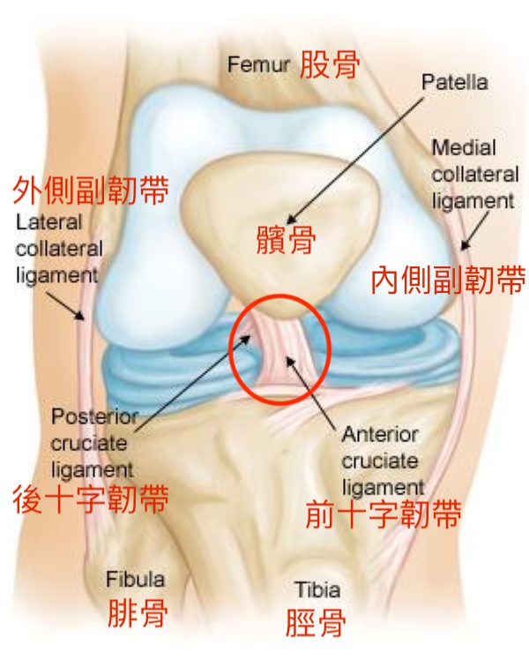

(二)功能
前十字韌帶的功能簡單來說，就是限制脛骨向前位移。它提供膝關節的穩定、阻擋股骨向前滑脫和限制脛骨的轉動風險。膝蓋作為下肢承上啟下的重要關節，在跑步、跳躍、或蹲下起立的動作當中，本身要用相當大的穩定性，藉此傳遞由地面向上的力量。前後十字韌帶主要負責限制膝蓋前後方向的位移、同時也輔助內外旋轉的穩定性。球類運動中的衝刺、剎車、變相切入，都極大的需要前十字韌帶幫忙拉住，不然就像螺絲鬆了，整個機器都無法運行起來。一旦失去了膝蓋的穩定性，過度的運動反而會進一步造成膝蓋的磨損，進而傷害的膝蓋的軟骨結構或半月板，增加退化的可能性。

(三)成因
前十字韌帶大部分都是在非接觸（撞擊）運動下產生，像是快跑突然轉向反方向動作、腳固定做急切、突然加速或減速、膝部產生內翻、內轉動作時，而膝屈曲承受外力時突然從外側對膝蓋直接撞擊造成過度伸展，也會造成前十字韌帶傷害。當產生過度拉扯韌帶的動作後（尤其小腿往前），只要拉扯速度快、強度超過韌帶能夠負荷，就容易產生前十字韌帶受損，甚至斷裂。嚴重傷害常造成鬆弛或撕裂，並伴隨著半月軟骨的破裂，產生膝關節無力與肌力的不平衡，使關節活動角度受限，進而影響膝關節功能發揮。

(四)好發族群
前十字韌帶的撕裂傷，通常在年輕人或發生比例是比較高的，如膝蓋外力撞擊(外傷、車禍)、以及運動傷害，通常在跳的過程膝關節過度扭轉、落地的時候膝關節旁的肌肉沒有做好的緩衝，都會造成前十字韌帶的撕裂；然而在中老年人，發生的比率也越來越多，隨著年紀增加，因為肌少症及骨質疏鬆，老人家的膝關節也特別沒有力氣，有時候在日常生活的活動或動作如追公車、蹲下去搬重物、下樓梯腳沒踩穩、做超過自己能力的運動等等，都有機會造成前十字韌帶的撕裂傷。
而運動員也是前十字韌帶斷裂較常發生的族群，在體育活動盛行的美國，每年有20萬人以上因膝關節前十字韌帶斷裂，而接受韌帶重建手術治療，其中又以足球、籃球、美式足球及排球等運動類型最為常見，最常見於膝關節非接觸扭轉性傷害。而很多人不知道的是女性運動員前十字韌帶受傷的風險是男性的4倍，這與男女身體解剖構造差異有關，女性運動員膝關節空隙較小、韌帶較細及組織彈性有所差異。此外，體重較重(BMI過高)及曾經有過前十字韌帶扭傷經驗的人，也更容易發生。

(五)症狀
受傷當時，病人常會聽到斷裂聲，然後就發生劇裂疼痛而無法再繼續比賽或活動下去。隨之是膝部腫脹、膝關節無法活動、膝部不穩定、走路爬樓梯困難。受傷較嚴重的病人，可能會同時合併有半月板破裂、關節軟骨破裂、內側側韌帶斷裂或後外側組織等傷害。
急性期過後，病人會發現膝關節鬆鬆的，前後搖晃，上下樓梯會有膝蓋跑掉的感覺，不敢再跑或跳，大腿肌肉也會出現萎縮的現象。前十字韌帶斷裂的臨床檢查，在理學檢查上，可發現膝關節鬆動，小腿骨會向前移位，如果大於一公分以上，則表示已整條斷裂。通常若強裂懷疑前十字韌帶斷裂時，醫生會安排磁振造影檢查，藉以了解也關節內韌帶斷裂的嚴重度及相關周圍組織結構是否合併受傷。

(六)測試
- Anterior drawer test 前拉測試
讓病患躺於檢察床上，將膝蓋彎曲至90度，坐在足背上(用於固定)；將小腿往前拉扯，測試膝蓋向前方向的穩地性。過多的位移即為陽性。此檢查因為病患肌肉不容易放鬆，敏感度較低，但是對於顯著鬆弛的膝蓋還是很好的篩檢方式。

- Lachman test 拉赫曼測試
有點像前拉測試，但是膝蓋僅彎曲25度，同樣利用手勁測試小腿是否會往前位移。因肌肉比較能夠放鬆，敏感度較高。

- Pivot shift test 轉軸位移測試
首先讓病患躺在檢察床上，腳伸直。一手握住腳跟，將小腿往內旋；另一手頂住膝蓋外側，給予一個側向 (valgus) 的穩定壓力。兩隻手持續施力，慢慢將膝蓋彎曲，如出現膝蓋突然間喀一下半脫位即為陽性。此檢查乃是模擬平常膝蓋容易跑掉(giving way)的機轉，對於真的不穩定的病患來說特別有感覺，檢查的特異性最高。
- 功能測試
臨床可以觀察病患上下階梯、蹲下起立的動作來做出診斷。最常見的狀況是上樓梯覺得不穩，或者有點要用跳的晃上去，無法穩定速度上階；蹲下去起立困難、或需要手扶才能站起。病患常常表示有明顯的壓力點或緊繃感出現在膝蓋脛骨前側，但是無明顯壓痛感。有時候需要和內外側半月板的前側跟 (meniscus root) 拉傷作區分。

(七)治療方式
治療的方式要視病人的年紀、活動力、膝蓋的功能、是否合併其它的損傷、以及對運動的期望來評估。受傷之後的處理，首先著重在症狀的解除，最主要的是止痛與消腫。若要手術，也要等到三個星期之後，腫脹部分消失後再開。一來可避開急性受傷的組織，二來較易進行術後的復健，減少關節僵硬的機會。
- 初期：為患肢固定保護, 休息, 冰敷, 繃帶纏繞壓迫,患肢抬高
- 徒手治療：去除術後沾黏的組織，放鬆因休息過久產生的肌肉緊繃
- 超音波治療：降低肌肉發炎、腫脹以及緊繃
- 肌內效貼紮：協助收縮能力不足的肌肉收縮、過度緊繃的肌肉放鬆
- 手術：以韌帶重建為主，取臏骨肌腱或半腱肌肌腱來代替。
- 穿戴膝關節護具，大致分三種：
(1) 預防型：一體成型護膝，指的是一般的護膝，可減低膝外翻的扭力，以保護內側副韌帶。急性期也可用來壓迫患處，幫助消腫。
(2) 功能型：開洞式護膝，可提供膝關節部分穩定度，重建手術後的病人，在術後一年內的運動，可穿戴此種護具。
(3) 復健型：樞紐式膝關節護具，對受傷的膝關節提供一個短時間活動度的限制（術後膝關節活動度過大，會增加重建韌帶斷裂的危險；但活動度不足，會造成關節僵硬）。
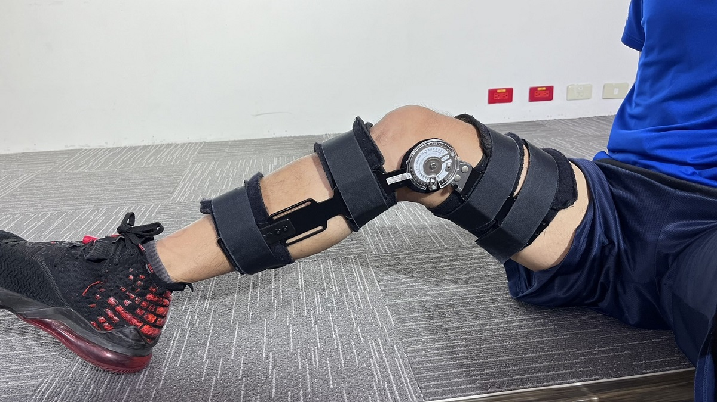

(八)復健
0-3週:（需部分分擔體重）
恢復關節活動度：可以先穿戴復健型護具（限制過大的關節活動），進行被動性關節活動，避免組織沾黏，關節僵硬。

3-6週:（此時期要試著放掉柺杖，來逐漸達到患肢完全載重）
恢復正常關節活動度：同0-2週
本體感覺刺激控制：訓練神經對肌肉的控制力，可以練像是面對鏡子，單腳站立（身體儘量不要晃動）；然後可以把鏡子回饋拿掉，進行單腳站立；還可以把眼睛閉起來，進行單腳站立。
運動：主要是小活動範圍的肌力訓練，以避免對重建的韌帶造成太大的扭力，可以練像是臀部、股四頭肌、膕旁肌群。

6-12週:（繼續訓練0-3週及6-12週的內容，此時需要完全承重）
基礎下肢肌力訓練：此時可以把3-5週訓練的肌群給予重量上的肌力訓練，使其更能夠負荷日常生活所需。

專項訓練：如果有受傷的運動員，需要恢復專項訓練上，因為重量訓練再大，沒有運用到專項上，也是枉然。專項訓練可以訓練像是拿平衡球，受傷的腳在上面踩，試著穩定膝關節；雙腳跳躍和落地；放三角錐，Z字型跑步，需注意的是要用髖關節來控制膝關節，若用膝關節來控制，會加重膝關節受傷。

(九)傷害預防
- 伸展熱身：熱身不僅能夠促進肌肉和關節血液循環以外，也能先讓身體習慣運動狀態。由於前十字韌帶撕裂通常發生在「瞬間改變方向」的時候，在運動前進行適當的熱身以及伸展，可以有效減低受傷的風險。
- 下肢訓練：下肢肌肉能夠增進膝蓋的穩定度，減少活動過程中對於膝蓋前十字韌帶的負擔，有助於預防膝關節的傷害。前十字韌帶可訓練膕旁肌及股四頭肌。
- 運用護具：一般人可採用護膝。若運動員有比賽需求，建議採用肌貼效貼紮作為輔助用品，增加膝關節穩定度，讓肌肉纖維有集中效果，增加肌肉收縮效率來調整筋膜，使肌肉機能正常化，減少肌肉過度伸展。
- 緩和降溫：利用10-20分鐘緩和心率，有助於代謝積聚的乳酸及增加循環回流，也能夠使組織快速恢復，降低傷害風險。

(十)參考資料
運動傷害 前十字韌帶斷裂
前十字韌帶損傷 (vghks.gov.tw)
衛教_前十字韌帶受損 (heyueptc.com)
生昇診所 認識前十字韌帶 解剖 功能 臨床診斷 (shenshenrehab.com.tw)
打籃球跨步轉身 聽到「啪」前十字韌帶斷裂怎辦？微創重建再織籃球夢 | 最新消息 - 中國醫藥大學附設醫院 (cmu.edu.tw)
｜ 十字韌帶斷裂 ｜良好復健治療與肌力訓練，恢復膝關節功能｜熱河診所 (enjoyyoung.com)
前十字韌帶撕裂傷-台北宏康復健專科診所 (crclinic072.com)
前十字韌帶受傷後的運動.pdf doi:10.6167/TPEC/2003.11.7 北體學報, (11), 2003 Tpec Press, (11), 2003 作者/Author： 王進華(Chin-Hua Wang);黃心怡(Hsin-I Huang);王人生(Ren-Sheng Wang)
組員：
A1111231 陳琳允(蒐集資料、做簡報、報告)34％
A1111256 張朝欽(蒐集資料、做簡報、報告)33％
A1111251 謝以得(蒐集資料、做簡報、報告)33％

